长沙理工大学人事管理系统
年度考核用户操作手册

长沙理工大学人事处
江苏金智教育信息股份有限公司
二○一四年十二月

第一章 个人填报篇
步骤1：信息门户平台系统域名：http://my.csust.edu.cn/
步骤2：输入用户名和密码
用户名为您以前的4位工资号前面加“00”，如您的工资号为1234，那么用户名为001234
初始密码为身份证后六位，LS开头的为6个0
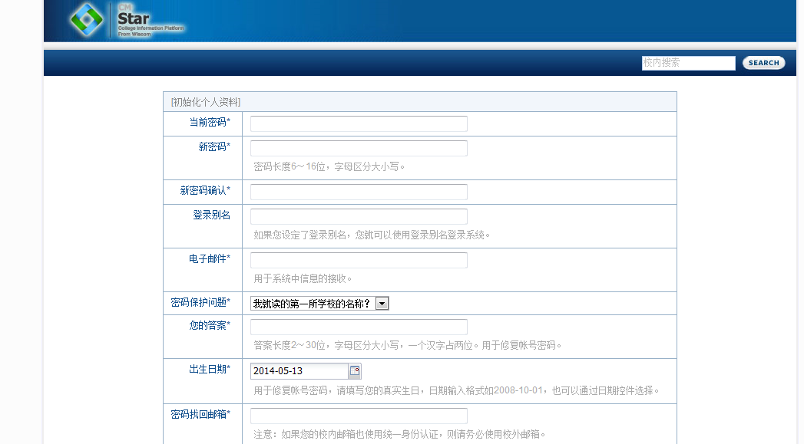
步骤3：如果是首次登录：将出现

必填项必须填写。
请注意：如果有无法登录请与管理员联系（联系电话85258338）。
步骤4：在门户菜单人事信息-年度考核进入系统
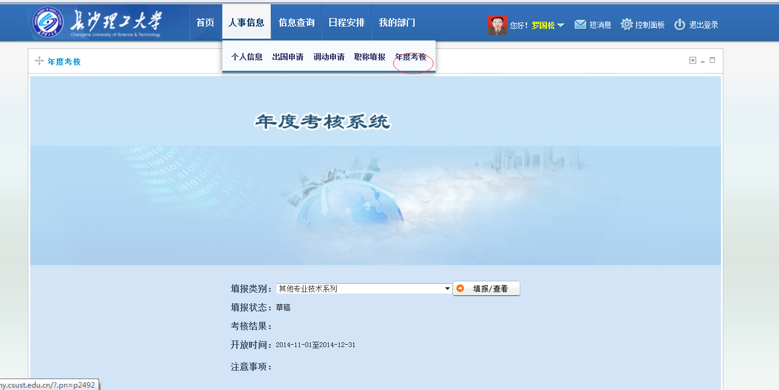
步骤5：填写考核内容
- 自我评定等级填写
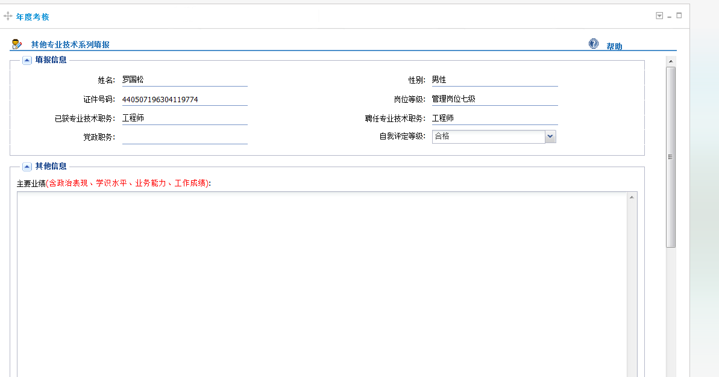

注意：如果发现基本信息有不准确的请与人事处联系。（刘红85258606）
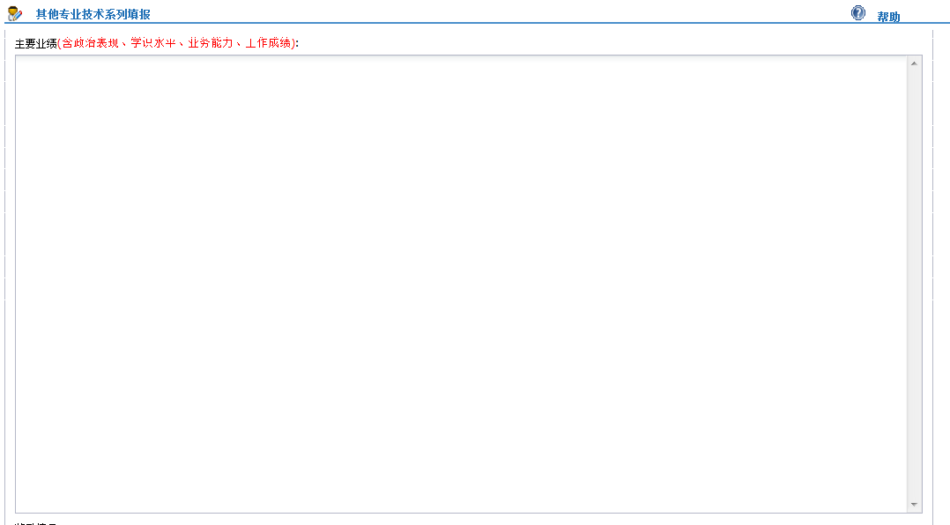
- 填写主要业绩和奖励情况

注意：这里填写的内容不能超过两页，出勤情况不要填写，由部门填写。
- 预览
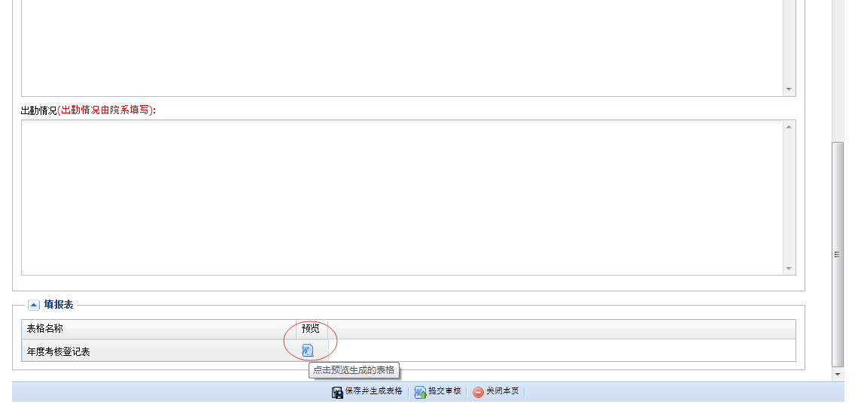

注意：1）如果预览发现需要下载控件，请按提示下载。
2) 如果您预览发现填写的内容超出了纸张，请删减字数。
- 提交审核
提交后如果在部门没有审核的情况下，可以收回。

第二章 院系管理篇
登录方式一：直接系统登录
步骤1：输入人事系统域名：http://rs.csust.edu.cn/epstar/web/swms/mainframe/home.jsp
步骤2：输入用户名和密码
用户名为您以前的4位工资号前面加“00”，如您的工资号为1234，那么用户名为001234
初始密码为身份证后六位


登录方式二：信息门户平台登录
步骤1：信息门户平台系统域名：http://my.csust.edu.cn/
步骤2：输入用户名和密码
用户名为您以前的4位工资号前面加“00”，如您的工资号为1234，那么用户名为001234
初始密码为身份证后六位
步骤3：如果是首次登录：将出现

必填项必须填写。
请注意：如果有无法登录请与管理员联系（联系电话85258338）。
步骤4：在门户首页的右上边点击人事服务，即可进入人事系统
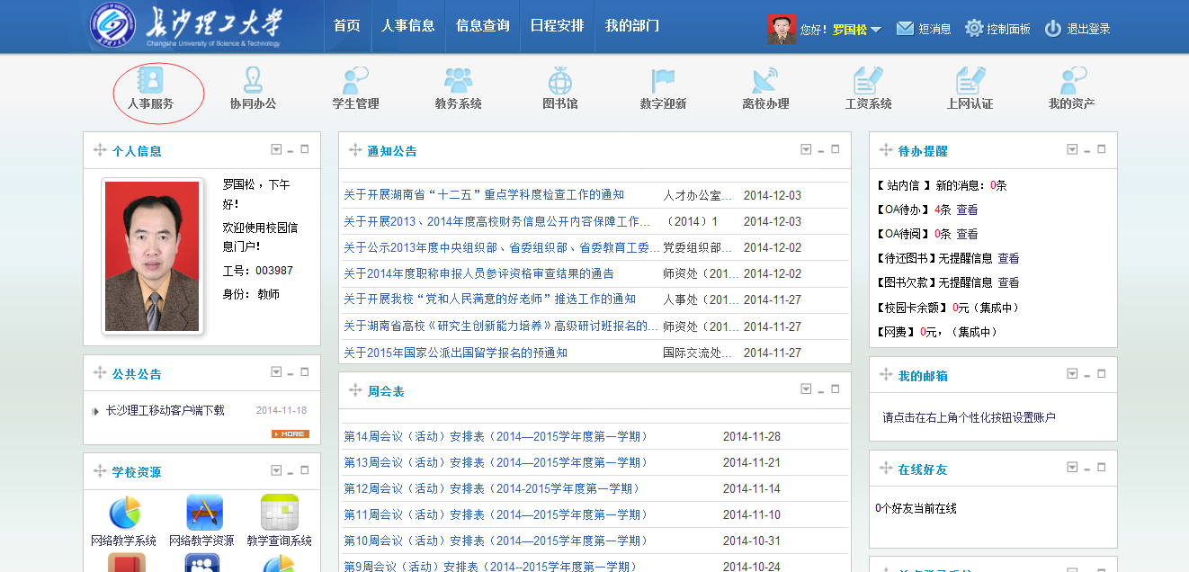

第三章 部门人员核对及导出
在人事系统的教职工信息-教职工信息维护里进行查询和导出
- 部门人员核对及账号查找：
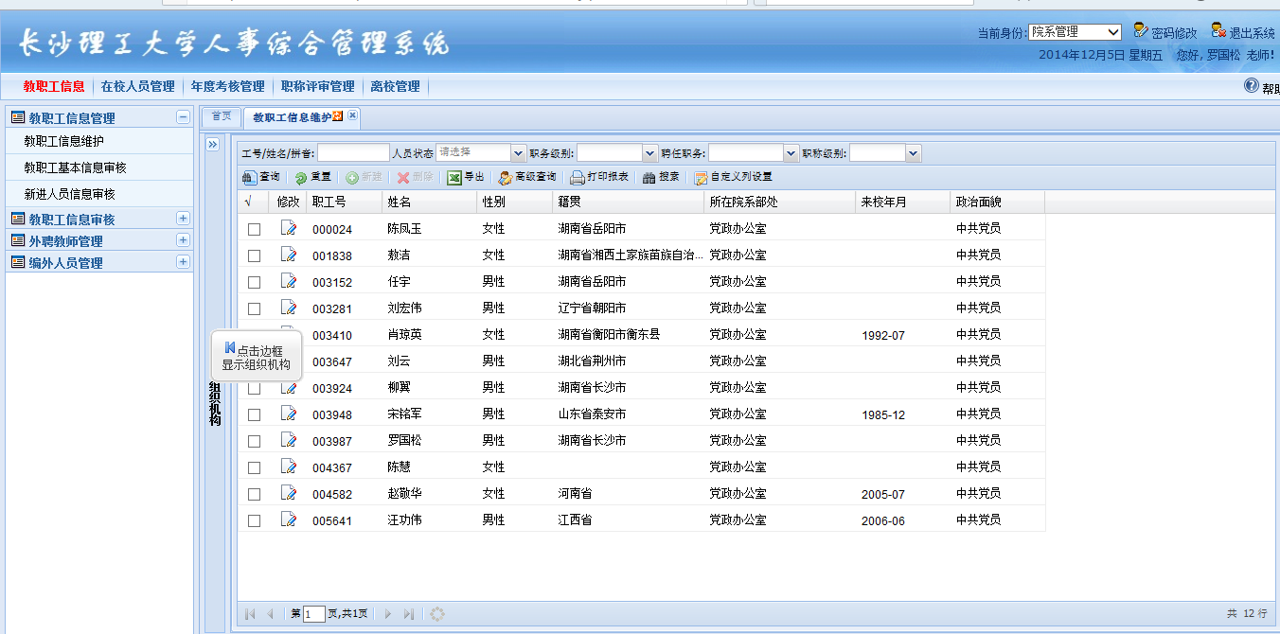
- 点入修改进入可以查看登录用户名（职工号），初始密码（证件号码后六位）
- 如果数据有差异的请和人事处进行联系
- 数据的导出
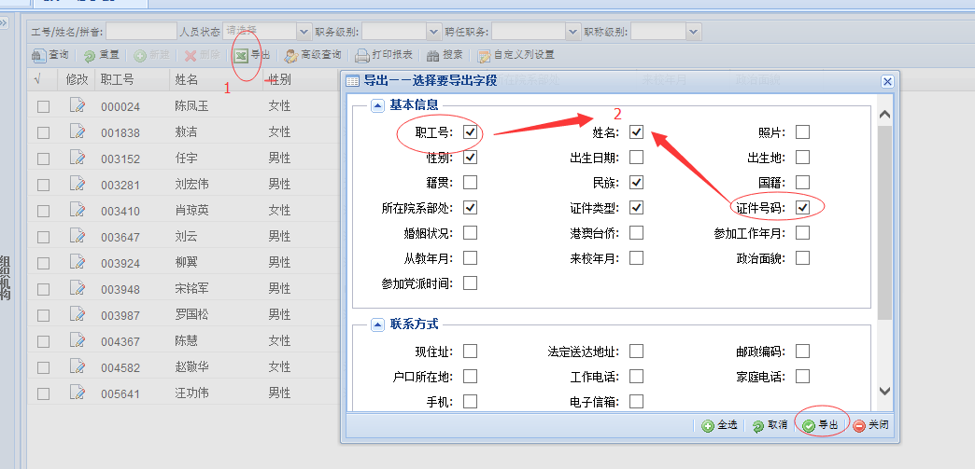

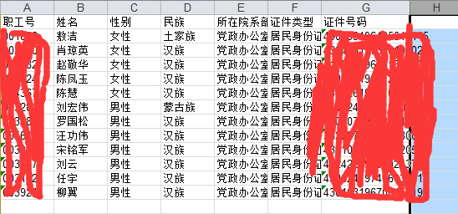

第四章 参加考核人员设置
参加考核人设置是对本部门的人员进行是否参加考核的管理，对不参加考核的进行备注说明，如图：
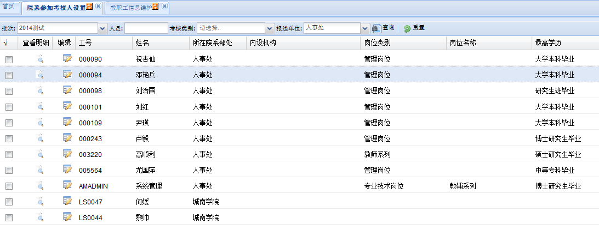
初始数据是全部参加考核，但对不参加考核的需要填写备注：
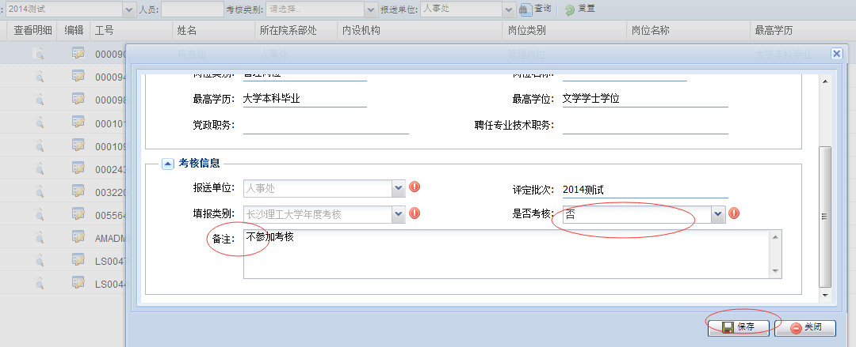

第五章 年度考核评定
院系（部门）人事干事登录后，进入系统后选择年度考核-院系考核评定，如下图：
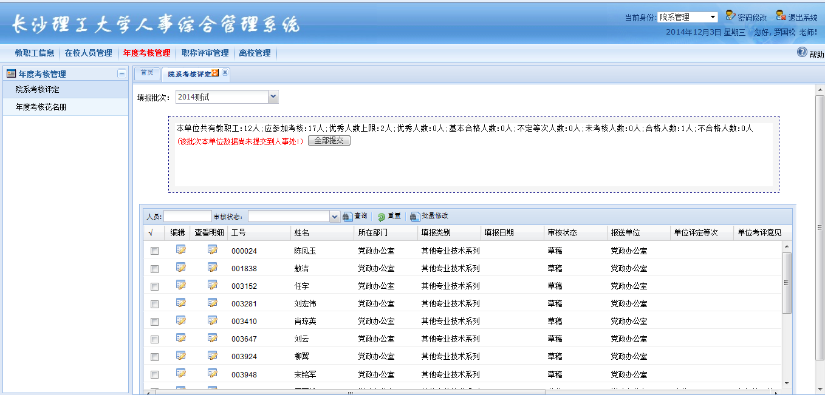
- 怎样单个评定等次
- 点击编辑按钮（只能对已经提交的进行单个评定）
- 填写评定等次、单位考核意见、对不参加考核等进行备注，如图
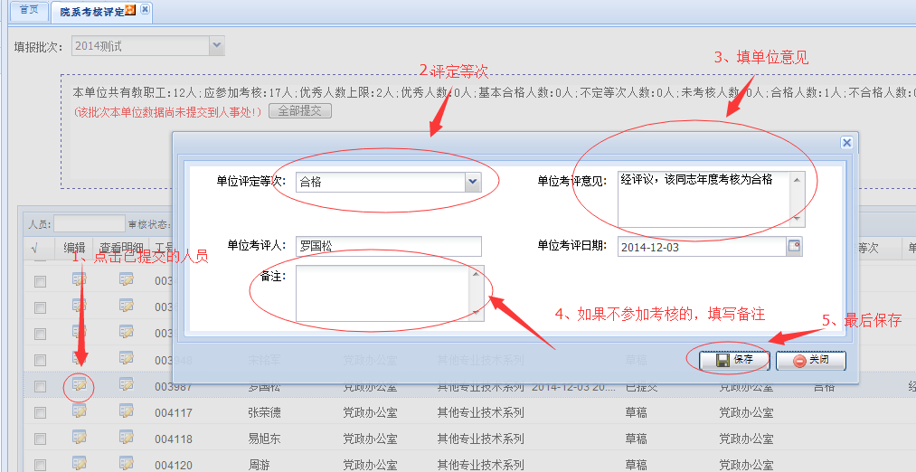

- 怎样批量评定等次
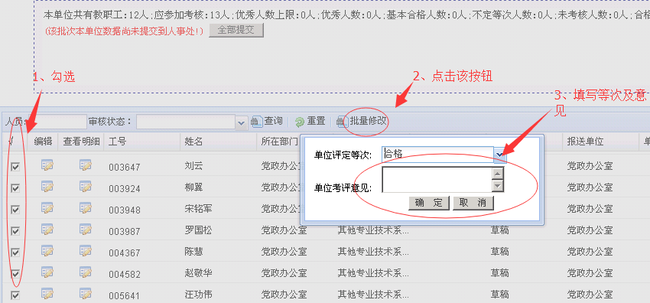

- 怎么提交给人事处
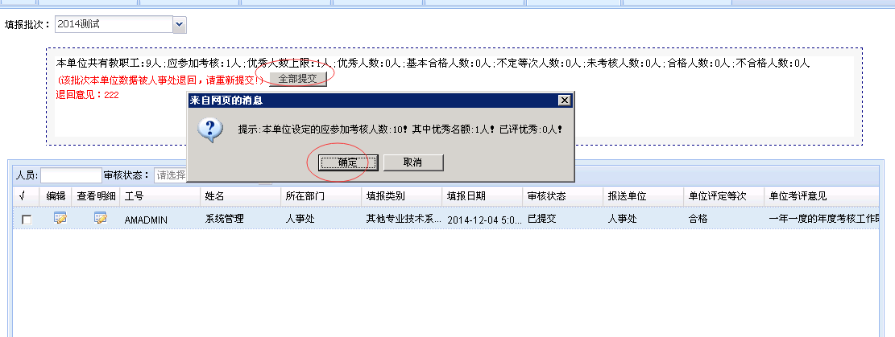
如果还有参加考核的没提交则会提示：
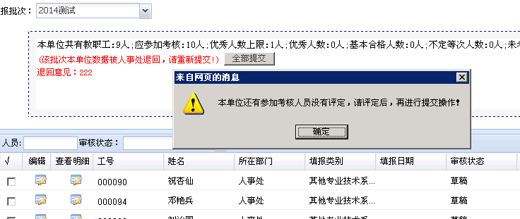
- 怎么退回给个人
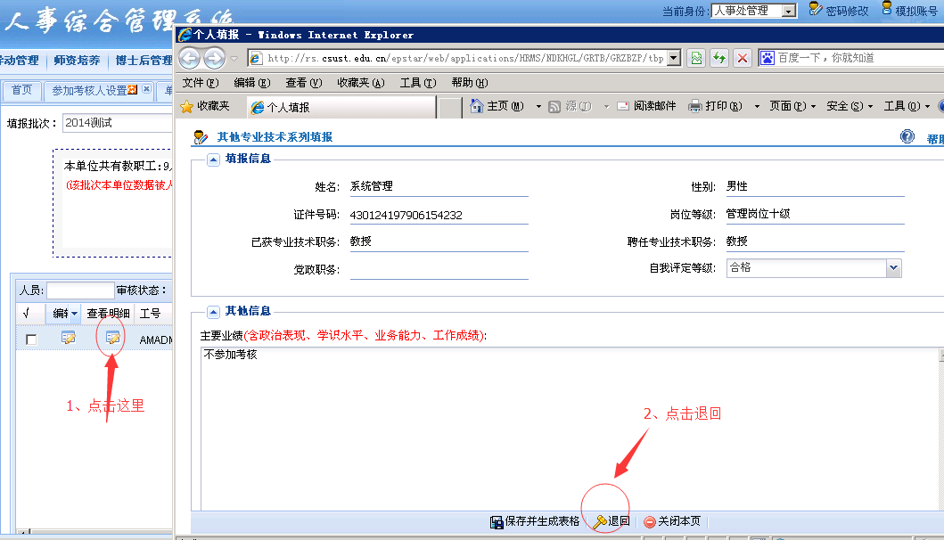
- 怎样填写教职工出勤情况
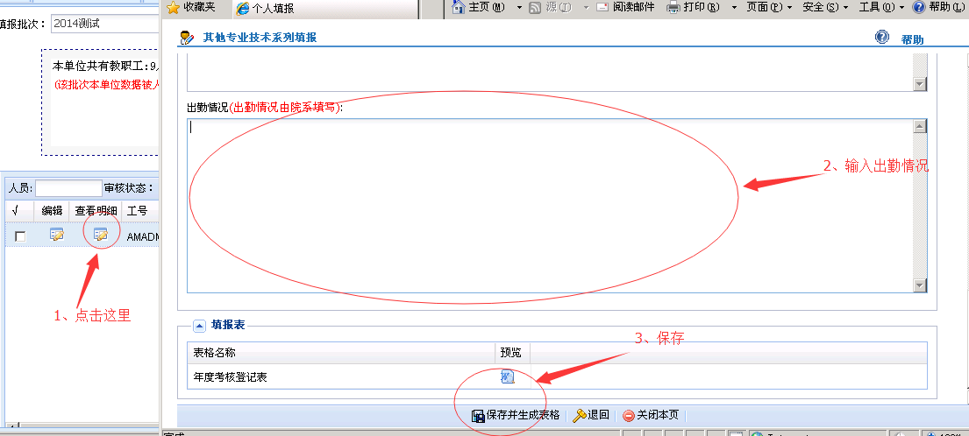
- 怎样打印个人年度考核表
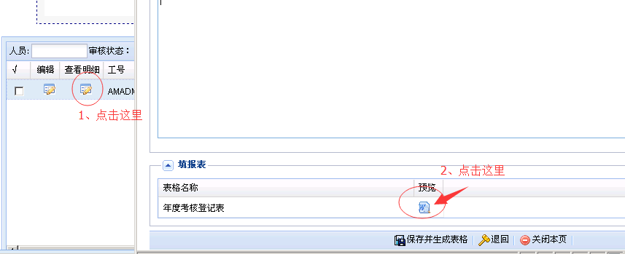

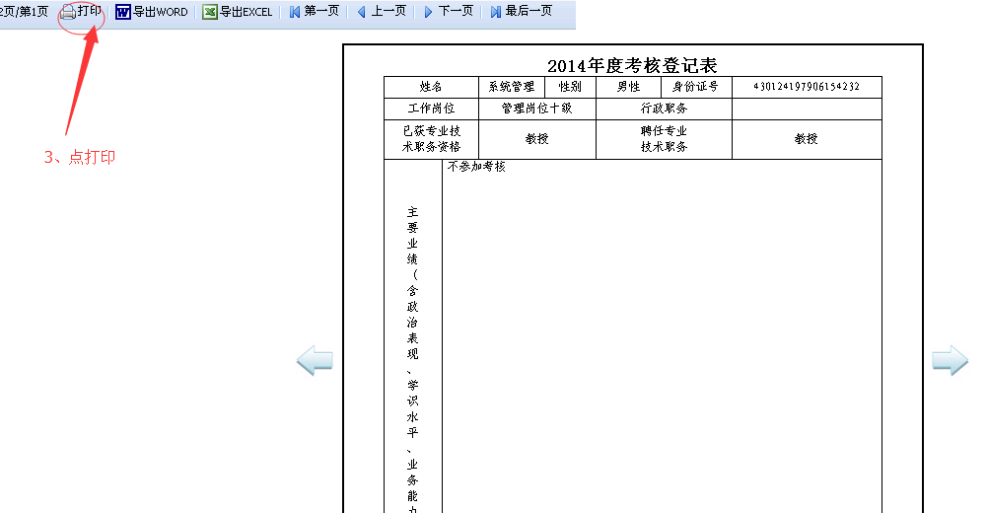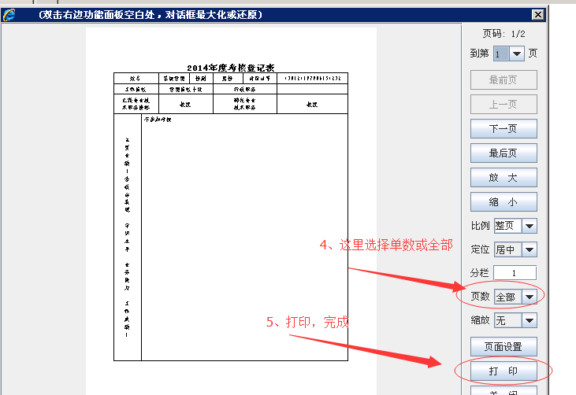

第六章 打印年度考核花名册
进入系统后选择年度考核-年度考核花名册，如下图
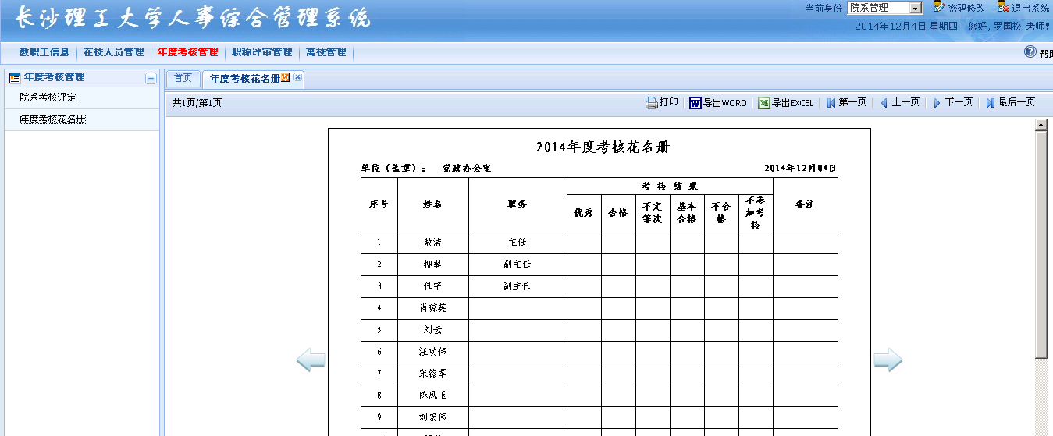
该花名册先按职务排序，再按优秀、合格、不定等次、基本合格、不合格和不参加考核来排序。
- 点打印
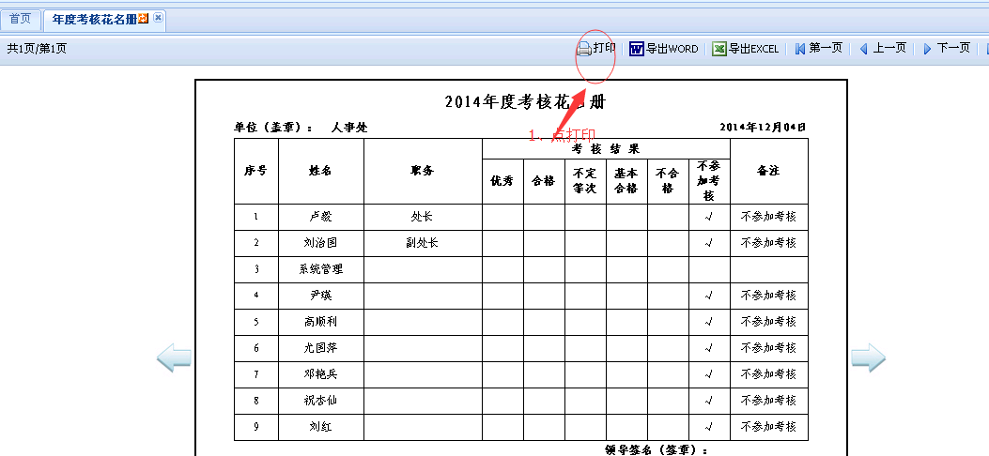
- 设置并打印
